**Проектирование информационной системы.**

**Этап №1 Описание предметной области.**

**Миссия компании** (ее предназначение и преимущества перед конкурентами). При разработке модели *миссии компании* рекомендуется описать основную деловую концепцию компании:

1. что получит Заказчик в части удовлетворения своих потребностей;
2. кто, для чего и как может выступать в качестве партнера компании;
3. на какой основе предполагается строить отношения с конкурентами (какова, в частности, готовность пойти на временные компромиссы);
4. что получит собственник и акционеры от бизнеса;
5. что получат от бизнеса компании менеджеры;
6. что получит от компании персонал;
7. в чем может заключаться сотрудничество с общественными организациями;
8. как будут строиться отношения компании с государством (в частности, возможное участие в поддержке государственных программ)

**Структура организации.**

Строится иерархическая схема.

**Этап №2. Выявление задач решаемых с помощью ИС.**

**Анкеты для руководителей и специалистов** могут содержать следующие вопросы:

1. Каковы (с позиций вашего подразделения) должны быть цели создания интегрированной системы управления предприятием?
2. Организационная структура подразделения.
3. Задачи подразделения.
4. Последовательность действий при выполнении задач.
5. С какими типами внешних организаций (банк, заказчик, поставщик и т.п.) взаимодействует подразделение и какой информацией обменивается?
6. Каким справочным материалом вы пользуетесь?
7. Сколько времени (в минутах) вы тратите на исполнение основных операций? На какие даты приходятся «пиковые нагрузки»? (периодичность в месяц, квартал, год и т.д.)
8. Техническое оснащение подразделения (компьютеры, сеть, модем и т.п.). Используемые программные продукты для автоматизации бизнес-процессов.
9. Какие отчеты и как часто вы готовите для руководства? Ключевые специалисты подразделения, способные ответить на любые вопросы по бизнес-процессам, применяемым в подразделении.
10. Характеристики удаленных объектов управления.
11. Документооборот на рабочем месте.

**Описать функции и бизнесы компании.**

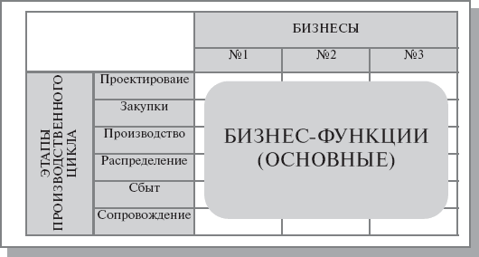

Где бизнес – это определенный продукт или услуга.

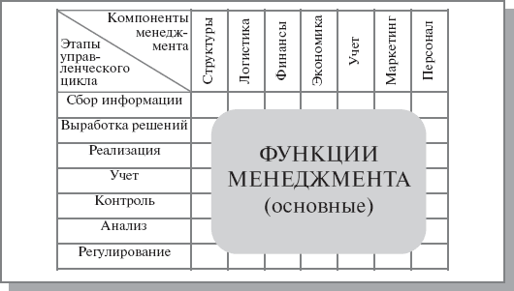

Описать функции управления.

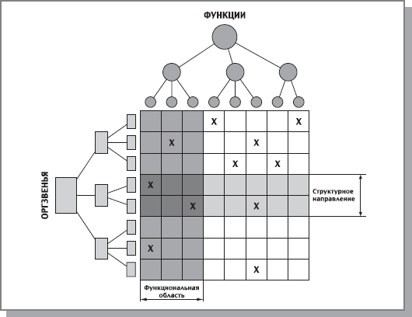

Описать зоны ответственности персонала за функции. Выявить роли потенциальных пользователей.

**В виде UML схем** проиллюстрировать по 1 прецеденту из каждой роли( диаграммы прецедентов (задач) пользователей, последовательности выполнения, классы (или схема данных).

**Этап №3 Описать общую схему ИС**(хранилище данных+среда доступа)

**Привести схему доступа к данным**( с указанием СУБД, языка или системы для построения приложения).

**Разработать хранилище данных(валидность данных).**

**Разработать приложение**(авторизация и соответствующий функционал)

**Описать работу на примере** скрин-форм.

**Выполнить тестирование заявленных функций, оценить предполагаемую нагрузку на сеть.**

**Этап №4. Сделать вывод:**

1. О возможностях выбранных технологий;
2. о тестировании и работоспособности;
3. расширяемости и кроссплатформенности.

**Подготовить файл отчета.**